ИНСТРУКЦИЯ ДЕЙСТВИЯ ПОСТАВЩИКА
В СЛУЧАЕ ОТСУТСТВИЯ ИПР инвалида
НА ПОРТАЛЕ СОЦИАЛЬНЫХ УСЛУГ

Отправка объема предоставляемых услуг инвалиду из AИС «Е-Собес» в порядке очередности поступает на Портал социальных услуг (далее - портал).
В случаях, когда инвалид не находит отделение ССУ (МСУ), поставщику на портале необходимо проверить следующее.
- Проверка адресных данных отделения на правильность, корректность и полных (обязательных) данных заполнения адреса отделения ССУ (МСУ).
Для этого войти в меню «Кабинет поставщика» --> выбрать подменю «Карточка организации» --> далее выбрать подменю «Специальные социальные услуги».
После чего необходимо полностью проверить на правильность, корректность и полных (обязательных) данных заполнения графы «Фактический адрес» (см. рис. 1)
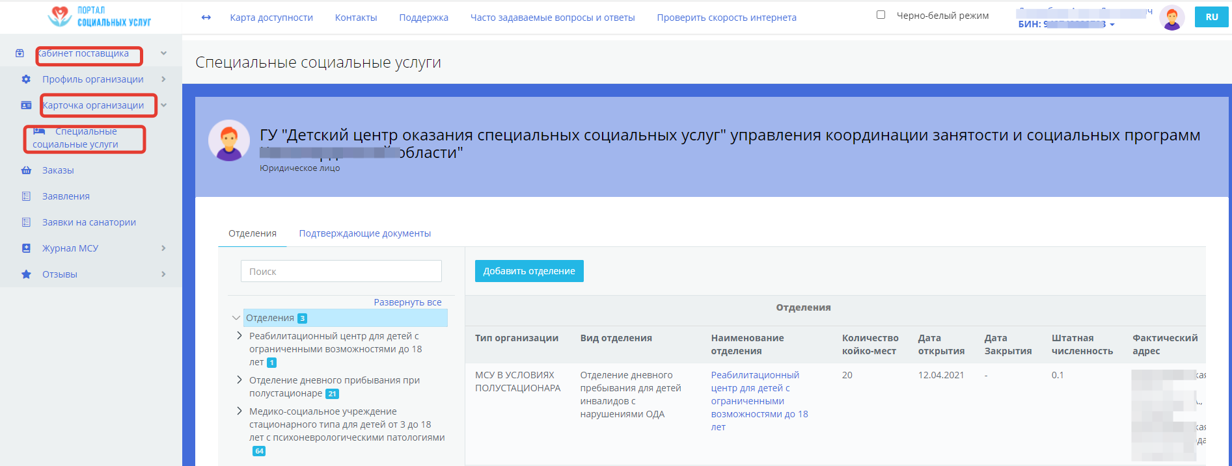
Рис. 1

При неверном, некорректном либо отсутствии адреса необходимо откорректировать, нажав на значок "Карандаш" (см. рис.2)
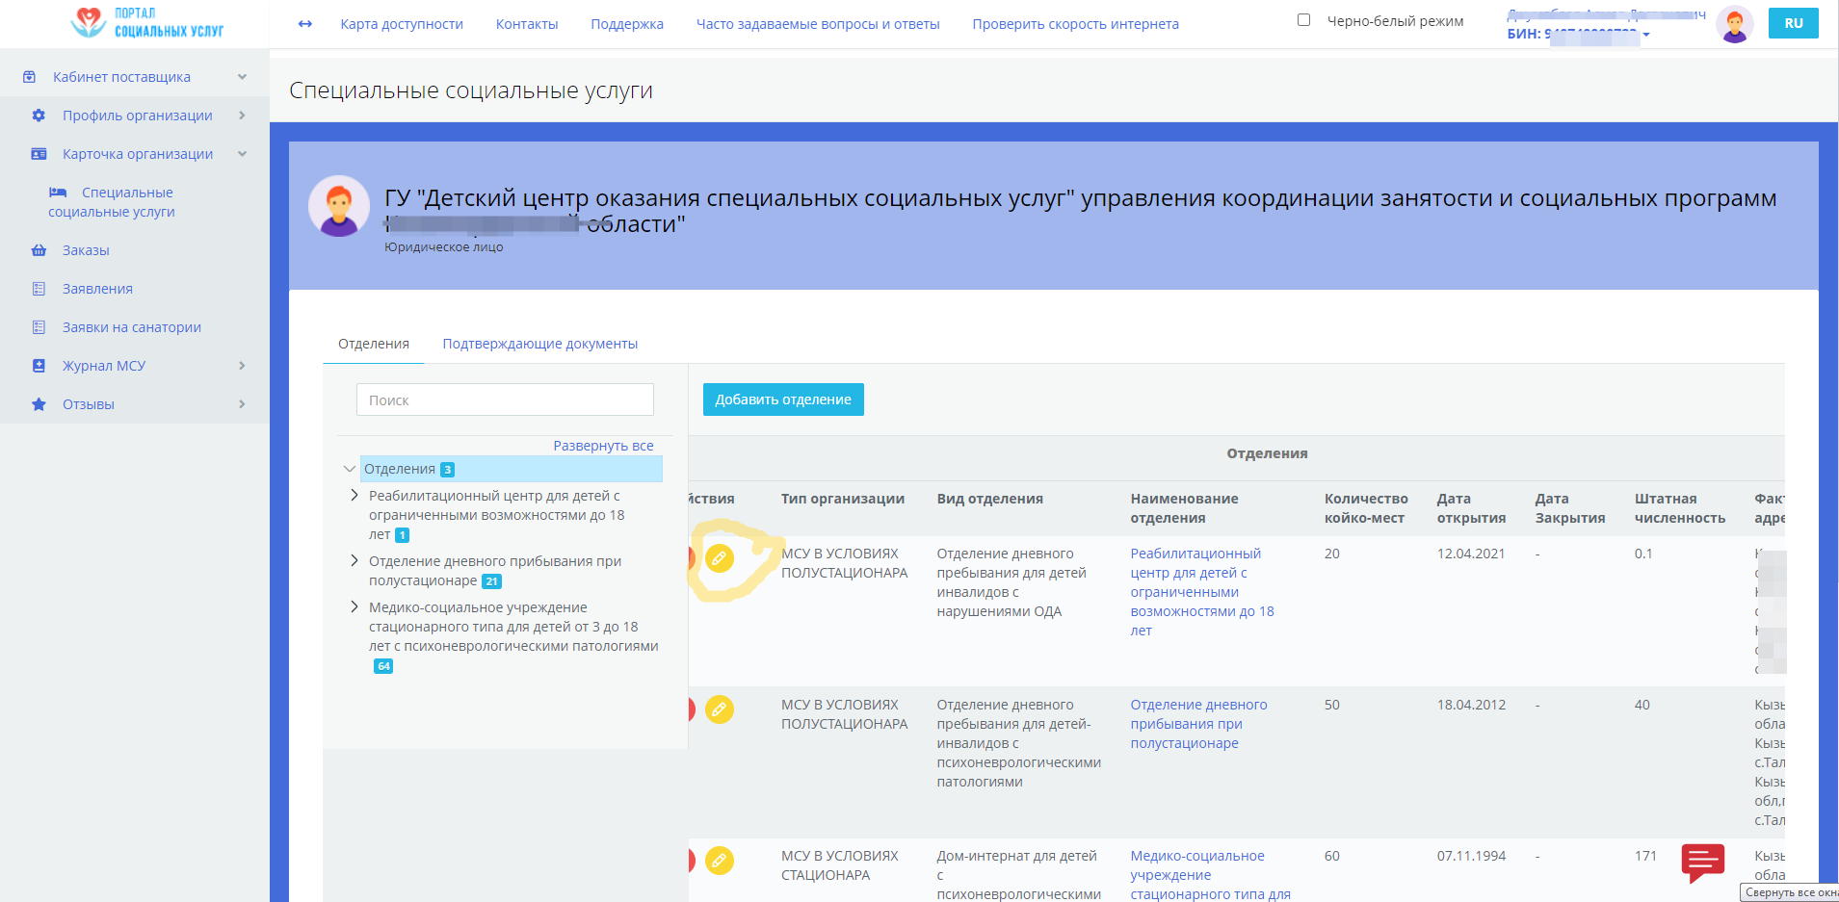
Рис. 2
И далее найти правильный адрес и сохранить (см. рис.3).
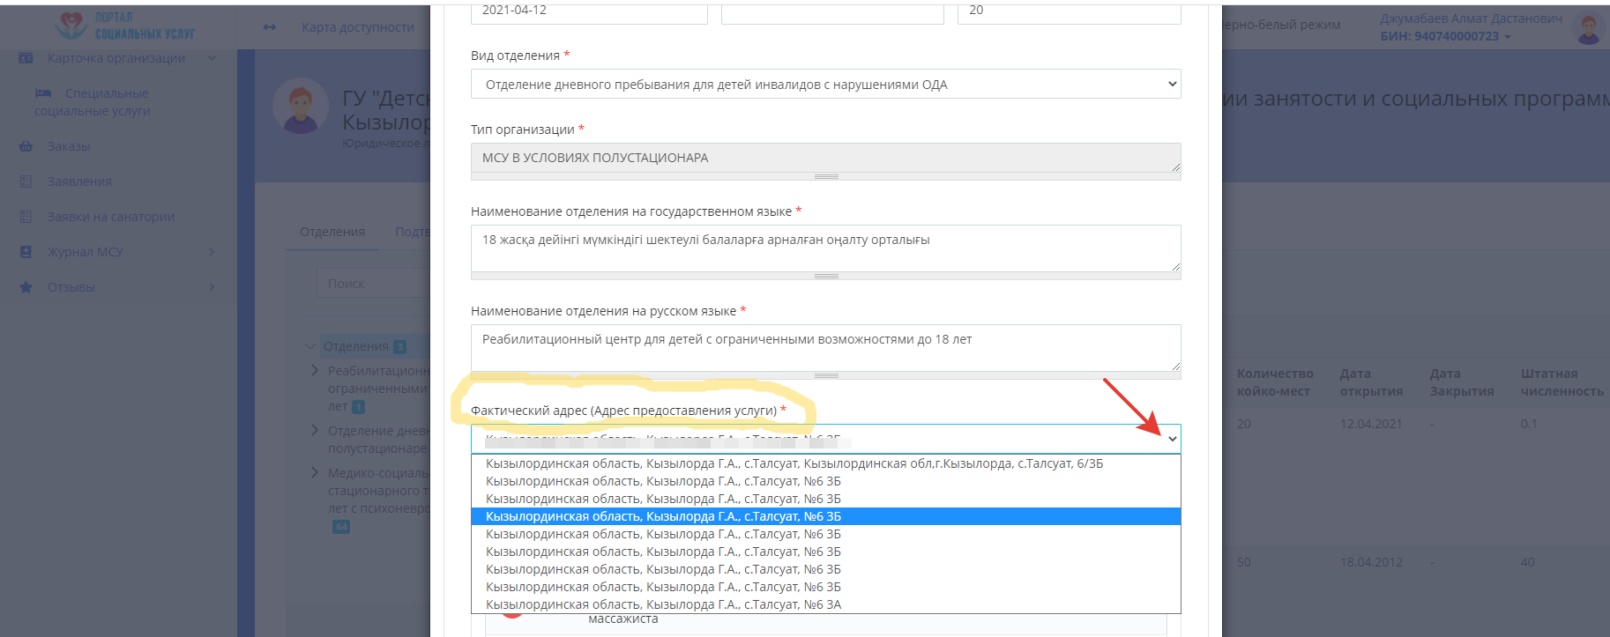
Рис.3

- Проверка соответствие ИПР инвалида Виду отделения

После проверки адреса и при правильном его отражении на портале, следующим действием необходимо провести проверку соответствия ИПР инвалида виду отделения согласно ниже указанной таблице 1.
Таблица 1
код ИПР | ИПР инвалида | код отделения | Вид отделения
9001 | МСУ ДЛЯ ПРЕСТАРЕЛЫХ И ИНВАЛИДОВ ОБЩЕГО ТИПА | 11 | Дом-интернат общего типа
9003 | МСУ ДЛЯ ДЕТЕЙ С ПСИХОНЕВРОЛОГИЧЕСКИМИ ПАТОЛОГИЯМИ | 12 | Дом-интернат для детей с психоневрологическими патологиями
9004 | ПСИХОНЕВРОЛОГИЧЕСКИЕ МСУ | 13 | МСУ для инвалидов старше 18 лет с психоневрологическими заболеваниями
9002 | МСУ ДЛЯ ДЕТЕЙ-ИНВАЛИДОВ С НАРУШЕНИЕМ ОДА | 14 | МСУ для детей с нарушениями ОДА
9103 | РЕАБИЛИТАЦИОННЫЕ ЦЕНТРЫ ДЛЯ ИНВАЛИДОВ | 21 | Реабилитационный центр для инвалидов
9104 | РЕАБИЛИТАЦИОННЫЕ ЦЕНТРЫ ДЛЯ ДЕТЕЙ С ОГРАНИЧЕННЫМИ ВОЗМОЖНОСТЯМИ ДО 18 ЛЕТ | 22 | Реабилитационный центр для детей-инвалидов
9107 | ОТДЕЛЕНИЕ ДНЕВНОГО ПРЕБЫВАНИЯ ДЛЯ ПРЕСТАРЕЛЫХ И ИНВАЛИДОВ | 23 | Отделение дневного пребывания для престарелых и инвалидов
9102 | ОТДЕЛЕНИЕ ДНЕВНОГО ПРЕБЫВАНИЯ ДЛЯ ИНВАЛИДОВ СТАРШЕ 18 ЛЕТ С ПСИХОНЕВРОЛОГИЧЕСКИМИ ЗАБОЛЕВАНИЯМИ | 24 | Отделение дневного пребывания для инвалидов старше 18 лет с психоневрологическими заболеваниями
9101 | ОТДЕЛЕНИЕ ДНЕВНОГО ПРЕБЫВАНИЯ ДЛЯ ДЕТЕЙ-ИНВАЛИДОВ С ПСИХОНЕВРОЛОГИЧЕСКИМИ ЗАБОЛЕВАНИЯМИ | 25 | Отделение дневного пребывания для детей-инвалидов с психоневрологическими патологиями
9106 | ОТДЕЛЕНИЕ ДНЕВНОГО ПРЕБЫВАНИЯ ДЛЯ ДЕТЕЙ-ИНВАЛИДОВ С НАРУШЕНИЕМ ОДА | 26 | Отделение дневного пребывания для детей инвалидов с нарушениями ОДА
9105 | ТЕРРИТОРИАЛЬНЫЕ ЦЕНТРЫ (ОТДЕЛЕНИЯ) ДНЕВНОГО ПРЕБЫВАНИЯ ДЛЯ ПРЕСТАРЕЛЫХ И ИНВАЛИДОВ | 27 | Территориальный центр, оказывающий услуги как отделения дневного пребывания
9107 | ОТДЕЛЕНИЕ ДНЕВНОГО ПРЕБЫВАНИЯ ДЛЯ ПРЕСТАРЕЛЫХ И ИНВАЛИДОВ | 27 | Территориальный центр, оказывающий услуги как отделения дневного пребывания
9102 | ОТДЕЛЕНИЕ ДНЕВНОГО ПРЕБЫВАНИЯ ДЛЯ ИНВАЛИДОВ СТАРШЕ 18 ЛЕТ С ПСИХОНЕВРОЛОГИЧЕСКИМИ ЗАБОЛЕВАНИЯМИ | 27 | Территориальный центр, оказывающий услуги как отделения дневного пребывания
9101 | ОТДЕЛЕНИЕ ДНЕВНОГО ПРЕБЫВАНИЯ ДЛЯ ДЕТЕЙ-ИНВАЛИДОВ С ПСИХОНЕВРОЛОГИЧЕСКИМИ ЗАБОЛЕВАНИЯМИ | 27 | Территориальный центр, оказывающий услуги как отделения дневного пребывания
9106 | ОТДЕЛЕНИЕ ДНЕВНОГО ПРЕБЫВАНИЯ ДЛЯ ДЕТЕЙ-ИНВАЛИДОВ С НАРУШЕНИЕМ ОДА | 27 | Территориальный центр, оказывающий услуги как отделения дневного пребывания
9203 | СОЦИАЛЬНАЯ ПОМОЩЬ НА ДОМУ ПРЕСТАРЕЛЫМ И ИНВАЛИДАМ | 31 | Отделение социальной помощи на дому для престарелых и инвалидов
9201 | СОЦИАЛЬНАЯ ПОМОЩЬ НА ДОМУ ДЛЯ ДЕТЕЙ-ИНВАЛИДОВ С ПСИХОНЕВРОЛОГИЧЕСКИМИ ЗАБОЛЕВАНИЯМИ | 32 | Отделение социальной помощи на дому для детей-инвалидов с психоневрологическими заболеваниями
9204 | СОЦИАЛЬНАЯ ПОМОЩЬ НА ДОМУ ДЛЯ ДЕТЕЙ-ИНВАЛИДОВ С НАРУШЕНИЕМ ОДА | 33 | Отделение социальной помощи на дому для детей-инвалидов с нарушениями ОДА
9203 | СОЦИАЛЬНАЯ ПОМОЩЬ НА ДОМУ ПРЕСТАРЕЛЫМ И ИНВАЛИДАМ | 34 | Территориальный центр, оказывающий услуги как отделения социальной помощи на дому
9201 | СОЦИАЛЬНАЯ ПОМОЩЬ НА ДОМУ ДЛЯ ДЕТЕЙ-ИНВАЛИДОВ С ПСИХОНЕВРОЛОГИЧЕСКИМИ ЗАБОЛЕВАНИЯМИ | 34 | Территориальный центр, оказывающий услуги как отделения социальной помощи на дому
9204 | СОЦИАЛЬНАЯ ПОМОЩЬ НА ДОМУ ДЛЯ ДЕТЕЙ-ИНВАЛИДОВ С НАРУШЕНИЕМ ОДА | 34 | Территориальный центр, оказывающий услуги как отделения социальной помощи на дому
9202 | СОЦИАЛЬНАЯ ПОМОЩЬ НА ДОМУ ДЛЯ ИНВАЛИДОВ СТАРШЕ 18 ЛЕТ С ПСИХОНЕВРОЛОГИЧЕСКИМИ ЗАБОЛЕВАНИЯМИ | 34 | Территориальный центр, оказывающий услуги как отделения социальной помощи на дому
9202 | СОЦИАЛЬНАЯ ПОМОЩЬ НА ДОМУ ДЛЯ ИНВАЛИДОВ СТАРШЕ 18 ЛЕТ С ПСИХОНЕВРОЛОГИЧЕСКИМИ ЗАБОЛЕВАНИЯМИ | 35 | Отделение социальной помощи на дому для инвалидов старше 18 лет с психоневрологическими заболеваниями
9203 | СОЦИАЛЬНАЯ ПОМОЩЬ НА ДОМУ ПРЕСТАРЕЛЫМ И ИНВАЛИДАМ | 36 | Отделение социальной помощи на дому для престарелых, инвалидов и детей инвалидов
9201 | СОЦИАЛЬНАЯ ПОМОЩЬ НА ДОМУ ДЛЯ ДЕТЕЙ-ИНВАЛИДОВ С ПСИХОНЕВРОЛОГИЧЕСКИМИ ЗАБОЛЕВАНИЯМИ | 36 | Отделение социальной помощи на дому для престарелых, инвалидов и детей инвалидов
9204 | СОЦИАЛЬНАЯ ПОМОЩЬ НА ДОМУ ДЛЯ ДЕТЕЙ-ИНВАЛИДОВ С НАРУШЕНИЕМ ОДА | 36 | Отделение социальной помощи на дому для престарелых, инвалидов и детей инвалидов
9202 | СОЦИАЛЬНАЯ ПОМОЩЬ НА ДОМУ ДЛЯ ИНВАЛИДОВ СТАРШЕ 18 ЛЕТ С ПСИХОНЕВРОЛОГИЧЕСКИМИ ЗАБОЛЕВАНИЯМИ | 36 | Отделение социальной помощи на дому для престарелых, инвалидов и детей инвалидов
9203 | СОЦИАЛЬНАЯ ПОМОЩЬ НА ДОМУ ПРЕСТАРЕЛЫМ И ИНВАЛИДАМ | 37 | Обслуживание на дому вне отделения (служба)
9201 | СОЦИАЛЬНАЯ ПОМОЩЬ НА ДОМУ ДЛЯ ДЕТЕЙ-ИНВАЛИДОВ С ПСИХОНЕВРОЛОГИЧЕСКИМИ ЗАБОЛЕВАНИЯМИ | 37 | Обслуживание на дому вне отделения (служба)
9204 | СОЦИАЛЬНАЯ ПОМОЩЬ НА ДОМУ ДЛЯ ДЕТЕЙ-ИНВАЛИДОВ С НАРУШЕНИЕМ ОДА | 37 | Обслуживание на дому вне отделения (служба)
9202 | СОЦИАЛЬНАЯ ПОМОЩЬ НА ДОМУ ДЛЯ ИНВАЛИДОВ СТАРШЕ 18 ЛЕТ С ПСИХОНЕВРОЛОГИЧЕСКИМИ ЗАБОЛЕВАНИЯМИ | 37 | Обслуживание на дому вне отделения (служба)
9201 | СОЦИАЛЬНАЯ ПОМОЩЬ НА ДОМУ ДЛЯ ДЕТЕЙ-ИНВАЛИДОВ С ПСИХОНЕВРОЛОГИЧЕСКИМИ ЗАБОЛЕВАНИЯМИ | 38 | Отделение социальной помощи на дому детям-инвалидам с психоневралогическими заболеваниями, с нарушением ОДА, инвалидам старше 18 лет с психоневрологисекими заболеваниями
9204 | СОЦИАЛЬНАЯ ПОМОЩЬ НА ДОМУ ДЛЯ ДЕТЕЙ-ИНВАЛИДОВ С НАРУШЕНИЕМ ОДА | 38 | Отделение социальной помощи на дому детям-инвалидам с психоневралогическими заболеваниями, с нарушением ОДА, инвалидам старше 18 лет с психоневрологисекими заболеваниями
9202 | СОЦИАЛЬНАЯ ПОМОЩЬ НА ДОМУ ДЛЯ ИНВАЛИДОВ СТАРШЕ 18 ЛЕТ С ПСИХОНЕВРОЛОГИЧЕСКИМИ ЗАБОЛЕВАНИЯМИ | 38 | Отделение социальной помощи на дому детям-инвалидам с психоневралогическими заболеваниями, с нарушением ОДА, инвалидам старше 18 лет с психоневрологисекими заболеваниями
9305 | ЦЕНТР ДЛЯ ЛИЦ, ОСВОБОДИВШИХСЯ ИЗ МЕСТ ЛИШЕНИЯ СВОБОДЫ | 41 | Центр социальной адаптации для лиц, не имеющих определенного места жительства
9305 | ЦЕНТР ДЛЯ ЛИЦ, ОСВОБОДИВШИХСЯ ИЗ МЕСТ ЛИШЕНИЯ СВОБОДЫ | 42 | Дом (отделение) ночного пребывания
9305 | ЦЕНТР ДЛЯ ЛИЦ, ОСВОБОДИВШИХСЯ ИЗ МЕСТ ЛИШЕНИЯ СВОБОДЫ | 43 | Служба социального патруля при Центре адаптации для лиц без определенного места жительства
9302 | ЦЕНТР СОЦИАЛЬНОЙ АДАПТАЦИИ ДЛЯ ЛИЦ, НЕ ИМЕЮЩИХ ОПРЕДЕЛЕННОГО МЕСТА ЖИТЕЛЬСТВА | 41 | Центр социальной адаптации для лиц, не имеющих определенного места жительства
9301 | ОТДЕЛЕНИЕ НОЧНОГО ПРЕБЫВАНИЯ | 42 | Дом (отделение) ночного пребывания
9303 | МОБИЛЬНАЯ СЛУЖБА СОЦИАЛЬНОГО ПАТРУЛЯ | 43 | Служба социального патруля при Центре адаптации для лиц без определенного места жительства
9306 | ЦЕНТР ДЛЯ ЛИЦ, ЖЕРТВ ТОРГОВЛИ ЛЮДЬМИ | 51 | Центр реабилитации жертв торговли людьми
9306 | ЦЕНТР ДЛЯ ЛИЦ, ЖЕРТВ ТОРГОВЛИ ЛЮДЬМИ | 52 | Центр социальной помощи жертвам торговли людьми
9306 | ЦЕНТР ДЛЯ ЛИЦ, ЖЕРТВ ТОРГОВЛИ ЛЮДЬМИ | 53 | Приют для жертв торговли людьми
9304 | ЦЕНТР ДЛЯ ЛИЦ, ЖЕРТВ БЫТОВОГО НАСИЛИЯ | 61 | Кризисный центр для жертв бытового насилия
9304 | ЦЕНТР ДЛЯ ЛИЦ, ЖЕРТВ БЫТОВОГО НАСИЛИЯ | 62 | Центр социальной помощи жертвам бытового насилия
9304 | ЦЕНТР ДЛЯ ЛИЦ, ЖЕРТВ БЫТОВОГО НАСИЛИЯ | 63 | Приют для жертв бытового насилия

Важно! Код ИПР инвалида строго должен соответствовать по строке коду отделения!

